Министерство образования и науки Российской Федерации  
Федеральное‌ ‌государственное‌ ‌бюджетное‌ ‌образовательное‌ ‌учреждение‌

высшего‌ ‌образования‌

**«Пермский национальный исследовательский  
политехнический университет»**

Кафедра «Информационные технологии и автоматизированные системы»

**О Т Ч Ё Т**

**по лабораторной работе 18.8**

Тема: Классы и объекты. Программа, управляемая событиями

Выполнил работу

студент группы РИС-20-1б

Томилов В.А.

Проверила

Доцент кафедры ИТАС

к.т.н ПоляковаО.А.

Пермь, 2021

Постановка задачи

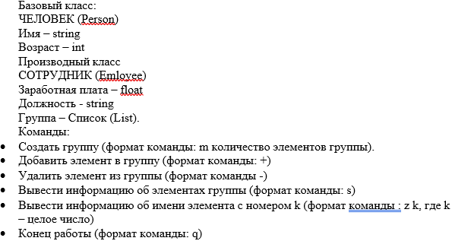

Анализ задачи

* 1. Для решения задачи необходимо
  2. 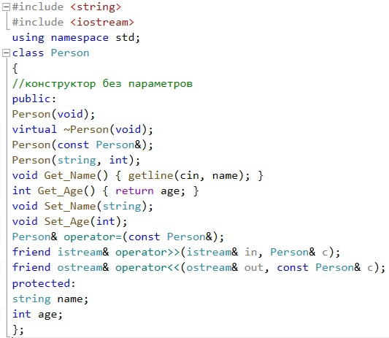Добавить в проект файл Person.h, содержащий описание класса.
  3. Добавим в проект файл Person.cpp, содержащий описание методов класса person.

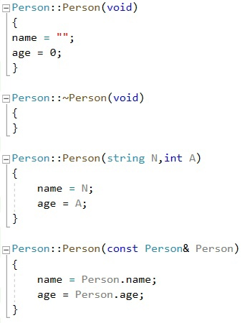

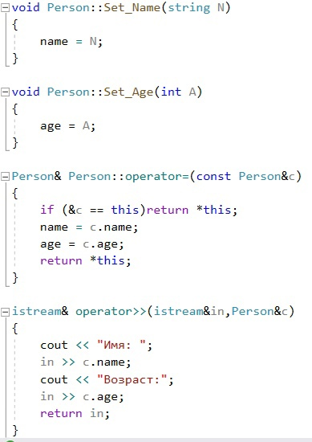 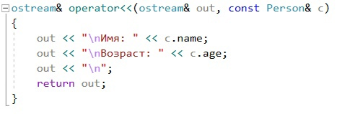

* 1. Добавить в проект файл Employee.h, содержащий описание класса Employee и описание его методов.

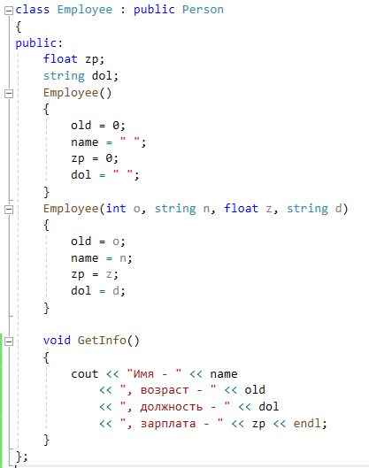

* 1. Добавить в проект файл Lab8_main.cpp, содержащий основную программу.

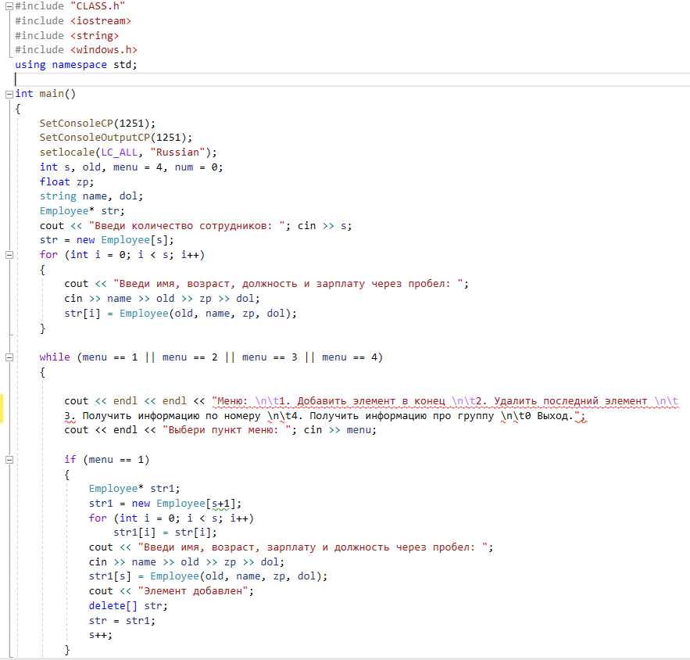

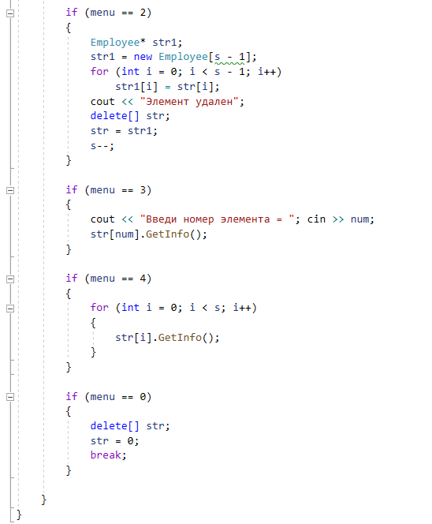

* 1. В ходе работы были использованы следующие типы данных:

2.1 (int) old – возраст сотрудника

2.2 (string) name, dol – ФИО студента и его должность

2.3 (float) zp – зарплата сотрудника

UML – диаграмма

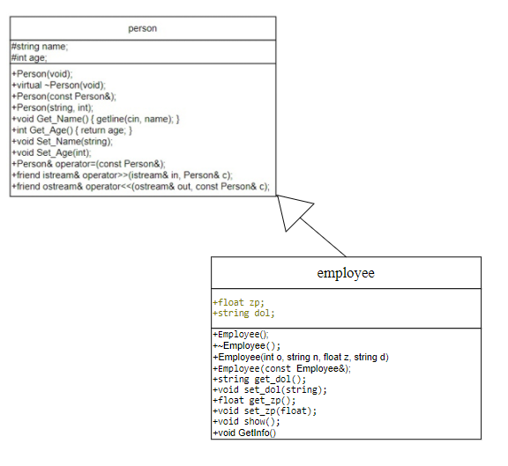

Код программы

Main.cpp

#include "CLASS.h"

#include <iostream>

#include <string>

#include <windows.h>

using namespace std;

int main()

{

SetConsoleCP(1251);

SetConsoleOutputCP(1251);

setlocale(LC_ALL, "Russian");

int s, old, menu = 4, num = 0;

float zp;

string name, dol;

Employee* str;

cout << "Введи количество сотрудников: "; cin >> s;

str = new Employee[s];

for (int i = 0; i < s; i++)

{

cout << "Введи имя, возраст, должность и зарплату через пробел: ";

cin >> name >> old >> zp >> dol;

str[i] = Employee(old, name, zp, dol);

}

while (menu == 1 || menu == 2 || menu == 3 || menu == 4)

{

cout << endl << endl << "Меню: \n\t1. Добавить элемент в конец \n\t2. Удалить последний элемент \n\t3. Получить информацию по номеру \n\t4. Получить информацию про группу \n\t0 Выход.";

cout << endl << "Выбери пункт меню: "; cin >> menu;

if (menu == 1)

{

Employee* str1;

str1 = new Employee[s+1];

for (int i = 0; i < s; i++)

str1[i] = str[i];

cout << "Введи имя, возраст, зарплату и должность через пробел: ";

cin >> name >> old >> zp >> dol;

str1[s] = Employee(old, name, zp, dol);

cout << "Элемент добавлен";

delete[] str;

str = str1;

s++;

}

if (menu == 2)

{

Employee* str1;

str1 = new Employee[s - 1];

for (int i = 0; i < s - 1; i++)

str1[i] = str[i];

cout << "Элемент удален";

delete[] str;

str = str1;

s--;

}

if (menu == 3)

{

cout << "Введи номер элемента = "; cin >> num;

str[num].GetInfo();

}

if (menu == 4)

{

for (int i = 0; i < s; i++)

{

str[i].GetInfo();

}

}

if (menu == 0)

{

delete[] str;

str = 0;

break;

}

}

}

Person.h

[#pragma](https://vk.com/im?sel=223733620&st=%23pragma) once  
[#include](https://vk.com/im?sel=223733620&st=%23include) <string>  
[#include](https://vk.com/im?sel=223733620&st=%23include) <iostream>  
using namespace std;  
class Person  
{  
public:  
Person(void);  
virtual ~Person(void);  
Person(const Person&);  
Person(string, int);  
void Get_Name() { getline(cin, name); }  
int Get_Age() { return age; }  
void Set_Name(string);  
void Set_Age(int);  
Person& operator=(const Person&);  
friend istream& operator»(istream& in, Person& c);  
friend ostream& operator«(ostream& out, const Person& c);  
protected:  
string name;  
int age;  
};

Person.cpp

[#include](https://vk.com/im?sel=223733620&st=%23include) "person.h"  
Person::Person(void)  
{  
name = "";  
age = 0;  
}  
  
Person::~Person(void)  
{  
}  
  
Person::Person(string N,int A)  
{  
name = N;  
age = A;  
}  
  
Person::Person(const Person& Person)  
{  
name = [Person.name](https://vk.com/away.php?utf=1&to=http%3A%2F%2FPerson.name);  
age = Person.age;  
}  
  
void Person::Set_Name(string N)  
{  
name = N;  
}  
  
void Person::Set_Age(int A)  
{  
age = A;  
}  
  
Person& Person::operator=(const Person&c)  
{  
if (&c == this)return *this;  
name = [c.name](https://vk.com/away.php?utf=1&to=http%3A%2F%2Fc.name);  
age = c.age;  
return *this;  
}  
  
istream& operator»(istream&in,Person&c)  
{  
cout « "Имя: ";  
in » [c.name](https://vk.com/away.php?utf=1&to=http%3A%2F%2Fc.name);  
cout « "Возраст:";  
in » c.age;  
return in;  
}  
  
ostream& operator«(ostream& out, const Person& c)  
{  
out « "\nИмя: " « [c.name](https://vk.com/away.php?utf=1&to=http%3A%2F%2Fc.name);  
out « "\nВозраст: " « c.age;  
out « "\n";  
return out;  
}

Student.h

[#pragma](https://vk.com/im?sel=223733620&st=%23pragma) once  
[#include](https://vk.com/im?sel=223733620&st=%23include) "person.h"  
class Student : public Person  
{  
  
public:  
int year;  
Student(void);  
~Student(void);  
Student(string ,int, int);  
Student(const Student & );  
int Get_Year() { return year; }  
void Set_Year (int);  
Student& operator=(int s);  
Student& operator++();  
friend istream& operator»(istream& in,Student& l);  
friend ostream& operator«(ostream& out,const Student& l);  
};

Employee.h

class Employee : public Person

{

public:

float zp;

string dol;

Employee()

{

old = 0;

name = " ";

zp = 0;

dol = " ";

}

Employee(int o, string n, float z, string d)

{

old = o;

name = n;

zp = z;

dol = d;

}

void GetInfo()

{

cout << "Имя - " << name << ", возраст - " << old << ", должность - " << dol << ", зарплата - " << zp << endl;

}

};